出國報告（出國類別：開會）

赴韓國首爾參加「2011年亞洲選舉官署協會會員大會」出國報告

服務機關：中央選舉委員會
姓名職稱：張主任委員博雅、余副秘書長明賢
高處長美莉、賴宗佑
派赴國家：韓國
出國期間：100年10月25至10月28日
報告日期：101年1月20日

目錄

- 會議緣起
- 出席會議人員
- 會議行程
- 會議經過
- AAEA會員大會
- 研商成立世界選舉官署協會事宜會議
- 心得與建議

附錄 （2011年亞洲選舉官署協會會員大會會議紀錄）
（研商成立世界選舉官署會議紀錄）

摘要
依AAEA組織章程規定，AAEA會員大會應每3年召開1次，2011年亞洲選舉官署協會(AAEA)於100年10月25日至28日假韓國首爾舉行「2011年AAEA會員大會」，本會張主任委員博雅以AAEA主席身分前往主持會議。
本次會議有18個國家，4個國際組織，50餘位代表出席，會議行程除由AAEA秘書處就財務及會務推動情形提出報告外，並就各項議案進行討論，會中並進行AAEA主席、副主席及執行委員之選舉。
本次AAEA會員大會之選舉，由韓國獲選為主席國、印度為副主席國，我國、哈薩克及菲律賓為執行委員國，我國繼連任2次主席國後，再次獲選該會執行委員國，此對於賡續我國於AAEA之影響力，實具意義。
會議期間韓國選舉委員會另召開「研商成立世界選舉官署協會事宜會議」，會中決議組成工作小組專責處理該組織之籌設相關事宜，會終由與會各國代表簽署該會議決議。
本次會議承蒙外交部及駐韓國台北代表部鼎力相助，得使本次會議順利圓滿完成，併致誠摯的謝意。

赴韓國首爾參加「2011年亞洲選舉官署協會(AAEA)會員大會」出國報告

一、會議緣起
本會自94年由菲律賓選舉委員會接下亞洲選舉官署協會(Association of Asian Election Authorities, AAEA)主席國職務，並於97年獲選連任，本會主任委員即為AAEA主席，本會並負責協會之秘書處工作。
依「亞洲選舉官署協會章」第3條之7規定：「至少三年召開一次會議。……」。另依2010年AAEA執行委員會議決議， 2011年AAEA會員大會定於韓國舉行，並由韓國國家選舉委員會協辦，負責規劃開會日期及相關活動行程，依往例，會議主辦國係負責當地開會事宜，至聯繫會員與會事宜及會議議程之編印則由本會擔任之AAEA秘書處負責辦理。
有關會議日期之決定，經韓國國家選舉委員會國際事務處金處長正坤前於2011年8月25日以電子郵件致AAEA執行秘書(即本會余副秘書長明賢)略以，本次會議擬定於10月25日至28日召開。查依「第13任總統副總統及第8屆立法委員選舉工作進行程序表」規定，9月22日至11月5日為直轄市、縣(市)選舉委員會受理總統、副總統選舉連署書件期間，如於上開日期前往韓國開會，對選舉工作之進行影響較小，故本會同意來信建議之開會時間。
二、出席會議人員
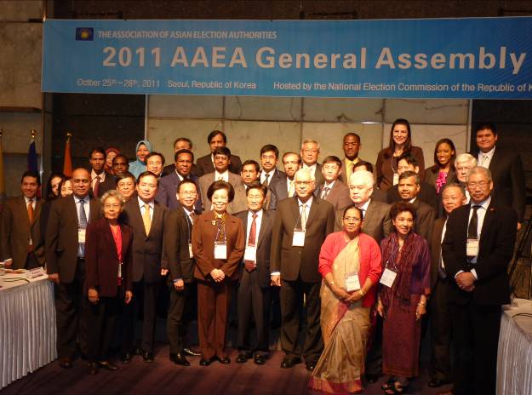
有關本次會議係由本會以AAEA主席名義致函各國選務機關首長或國際組織主席參加會議，其中受邀名單，除AAEA會員國及菲籍資深顧問Teresita Dy-Liacco Flores外，韓國國家選委員會建議邀請日本、美洲國家組織(OAS)等17國家或國際組織以觀察員身分參加，並經本會以電子郵件答復同意。
至我國部分，由本會張主任委員博雅以AAEA主席身分前往主持會議，並由本會余副秘書長明賢(AAEA執行秘書)及工作人員2人(綜合規劃處高處長美莉、約聘人員賴宗佑)隨行前往開會。

有關本次會議與會人員名單，略述如次：
AAEA 主席
中華民國(臺灣) | - Dr. Po-Ya Chang |  | 主任委員 |  | 中華民國中央選舉委員會
AAEA 副主席
韓國 | - Mr. Nung-Hwan Kim |  | 主任委員 |  | 韓國國家選舉委員會
AAEA 執行委員
印度 | - Dr. Shahabuddin Y. Quraishi |  | 主任委員 |  | 印度選舉委員會
AAEA 執行委員
斯里蘭卡 | - Mr. R.M.A.L. Rathnayaka |  | 資深副委員 |  | 斯里蘭卡選舉部
AAEA 執行秘書
中華民國(臺灣) | - Mr. Ming-Hsien Yu |  | 副秘書長 |  | 中華民國中央選舉委員會
AAEA 資深顧問
菲律賓 | - Mrs. Teresita D. Flores |  | AAEA資深顧問
AAEA 會員國代表
阿富汗 | - Professor Fazel Ahmad MANWI |  | 主任委員 |  | 阿富汗獨立選舉委員會
阿富汗 | - Mr. Tabish Forugh |  | 幕僚長兼發言人 |  | 阿富汗獨立選舉委員會
孟加拉 | - Mr. Muhammed S. Hussain |  | 委員 |  | 孟加拉選舉委員會
孟加拉 | - Mrs. Monowara Khatun |  | 眷屬 |  | 孟加拉選舉委員會
孟加拉 | - Mr. Abul Kashem Mohammed Mazharul Islam |  | Upazila 省選舉專員 |  | 孟加拉選舉委員會
不丹 | - Mr. Dasho Kunazang Wangdi |  | 主任委員 |  | 不丹選舉委員會
不丹 | - Mr. Chogyal Dago Rigdzin |  | 委員 |  | 不丹選舉委員會
柬埔寨 | - Dr. Sin Chum Bo |  | 副主任委員 |  | 柬埔寨國家選舉委員會
柬埔寨 | - Dr. Sin Meng Sru |  | 顧問 |  | 柬埔寨國家選舉委員會
印度 | - Mr. Akshay K. Rout |  | 處長 |  | 印度選舉委員會
哈薩克 | - Mr. Kuandyk Turgankulov |  | 主任委員 |  | 哈薩克中央選舉委員會
哈薩克 | - Mr. Donat Baigarayev |  | 顧問 |  | 哈薩克中央選舉委員會
哈薩克 | - Mr. Arbol Argynov |  | 國際關係處處長 |  | 哈薩克中央選舉委員會
韓國 | - Mr. Jong-Woo Lee |  | 秘書長 |  | 韓國國家選舉委員會
韓國 | - Mr. Sang-Boo Moon |  | 副秘書長 |  | 韓國國家選舉委員會
韓國 | - Mr. Seong-Ryong Lee |  | 計畫統籌主任 |  | 韓國國家選舉委員會
蒙古 | - Mr. Choinzom Sodnomtseren |  | 秘書長 |  | 蒙古選舉委員會
蒙古 | - Mr. Sodnamdarja Khudertulga |  | 專員 |  | 蒙古選舉委員會
尼泊爾 | - Dr. Ayodhee P. Yadav |  | 委員 |  | 尼泊爾選舉委員會
尼泊爾 | - Mr. Matrika P. Shrestha |  | 資訊專門委員 |  | 尼泊爾選舉委員會
巴布亞紐幾內亞 | - Mr. John Ellee |  | 選舉運籌主任 |  | 巴布亞紐幾內亞選舉委員會
巴布亞紐幾內亞 | - Mr. Sponsa Navi |  | 選舉專員 |  | 巴布亞紐幾內亞選舉委員會
菲律賓 | - Mr. Christian Robert S. Lim |  | 委員 |  | 菲律賓選舉委員會
斯里蘭卡 | - Mr. E.A. Weerasena |  | 會計長 |  | 斯里蘭卡選舉部
中華民國(臺灣) | - Ms. Mei-Li Kao |  | 處長 |  | 中華民國中央選舉委員會
申請加入AAEA之準會員國
馬來西亞 | - Mrs. Rokiah Hanum Ibrahim |  | 省區選舉主任 |  | 馬來西亞選舉委員會
馬來西亞 | - Ms. Yusniati Ishak |  | 科長 |  | 馬來西亞選舉委員會
觀察員(各國選舉委員會)
澳洲 | - Mr. Peter Cadden Heerey |  | 主任委員 |  | 澳大利亞選舉委員會
澳洲 | - Mr. Paul Gordon Pirani |  | 法務長 |  | 澳大利亞選舉委員會
墨西哥 | - Mr. Manuel Carrillo Poblano |  | 國際事務處長 |  | 墨西哥聯邦選舉機構
泰國 | - Mr. Aprichart Sukhagganond |  | 主任委員 |  | 泰國選舉委員會
泰國 | - Dr. Sodsri Satayathum |  | 委員 |  | 泰國選舉委員會
泰國 | - Mr. Somchart Jasrichai |  | 代理副秘書長 |  | 泰國選舉委員會
泰國 | - Ms. Gatsuda Poosapan |  | 主任 |  | 泰國選舉委員會
泰國 | - Ms. Chintana Srinukoon |  | 主任 |  | 泰國選舉委員會
泰國 | - Mr. Sutee Kumkiam |  | 法務專員 |  | 泰國選舉委員會
泰國 | - Mr. Sarayoot Preechaphuet |  | 選務專員 |  | 泰國選舉委員會
觀察員(國際性或區域性組織)
歐洲選舉官員協會Association of European Election Officials |  | - Mr. Zsolt Szolnoki |  | 秘書長
加勒比海選舉機關組織Association of Caribbean Electoral Organizations (ACEO) |  | - Mr. Michael Flood |  | 聖路西亞選舉委員會委員
 |  | - Ms. Christin Senior |  | 牙買加選舉委員會公共教育專員
國際民主選舉協助中心  International Institute for Democracy Electoral Assistance (IIDEA) |  | - Mr. Adhy Aman |  | 亞太區計劃主任
國際選舉制度基金會International Foundation for Electoral Systems (IFES) |  | - Ms. Beverly H. Thakur |  | 菲律賓辦公室主任

三、會議行程
本次會議，經秘書處排定議程，並聯繫韓國選舉委員會提供會議期間之行程如次:
- 10月25日 抵達。
- 10月26日 拜會韓國國家選舉委員會及民主公民教育中心。
- 10月27日 2011年AAEA會員大會、商討成立世界選舉官署組織會議
- 10月28日 返國。

四、出席會議經過
(一)10月25日（星期二）
由於本次AAEA會議適逢本會籌辦第13任總統副總統及第8屆立法委員選舉期間，本會張主任委員及高處長因國內尚有要公，故由余副秘書長及其他工作人員先行於上午7時45分搭乘華航0160班機前往首爾，當地時間上午11時10分抵達，我國駐韓國代表處及韓國選舉委員會人員均到場接機並協助通關。
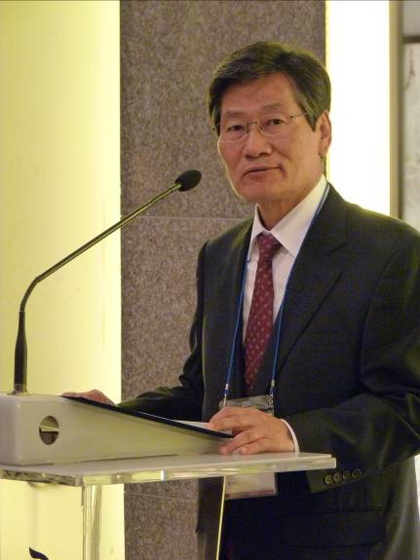
抵達廣場飯店(Plaza Hotel)後，即與韓國選委會之工作人員共進簡單午餐，並就會議籌備及進行程序交換意見。
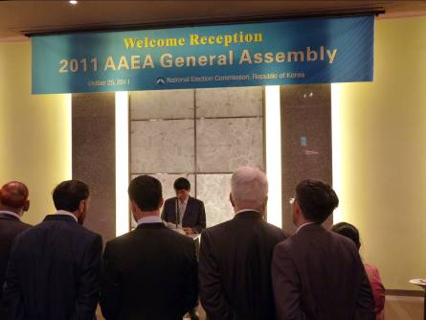
晚間韓國國家選舉委員會舉行歡迎酒會，會中先由宴會主人金主任委員致詞歡迎各國代表，續由歐洲選舉官員協會秘書長Mr. Zsolt Szolnoki及亞洲選舉官署協會(AAEA) 余執行秘書明賢(即本會副秘書長)代表致詞。

余副秘書長於酒會中代表AAEA張主席感謝韓國國家選舉委員會主辦這次大會，並說明我國定於2012年1月14日同時舉行二項最重要的全國性選舉，張主席因有要公，至翌日中午始能趕來參加本次大會。

(二) 10月26日（星期三）
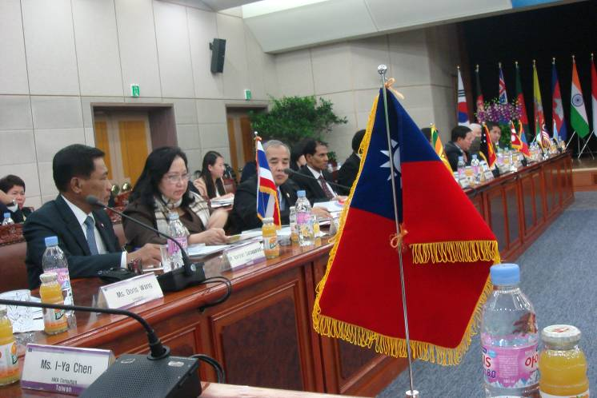
本日上午所有參加大會之人員前往拜會韓國國家選舉委員會，由該會常任委員接見，並由該會人員簡報韓國選舉制度及選務相關工作，其後並由專人展示刻正積極推行之韓國電子投票機及選舉人身分查驗系統，並提供來賓現場試用。
中午由該會常任委員設宴接待，午餐後即安排前往韓國公民教育中心聽取簡報。
本會張主任委員及高處長於本日上午11時10分抵達首爾，我國駐韓國代表處梁代表英斌於機場接機，並協助通關。張主任委員及高處長抵韓後，即前往韓國公民教育中心參加相關行程。
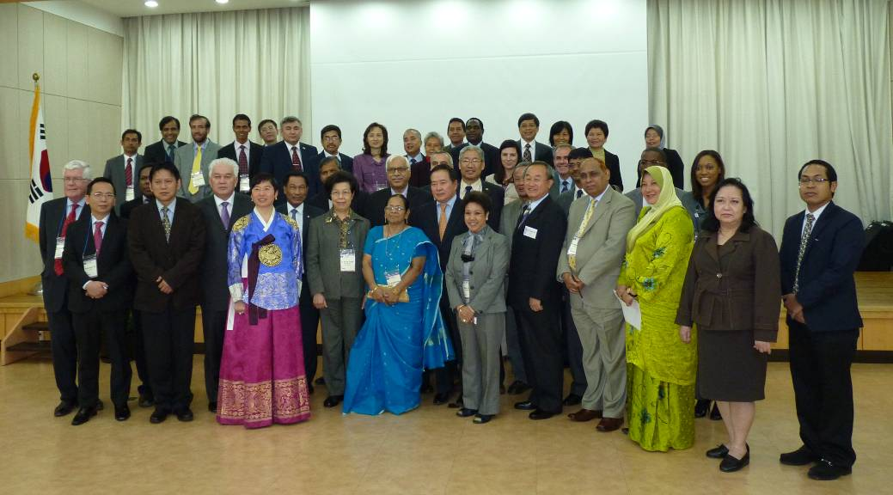
下午與晚間由韓國安排與會人員前往參觀首爾市長補選投票所投票流程及計票中心計票工作。

(三) 10月27日（星期四）
上午進行「AAEA會員大會」及「AAEA新任主席、副主席及執行委員國之選舉」，與會人員於會後進行簡單工作午餐，下午韓國國家選舉委員會則進行「研商成立世界選舉官署事宜會議」，晚間由韓國國家選舉委員會主任委員宴請與會人員。
(四)10月28日（星期五）
搭乘當地時間12時35分之華航CI-161班機返台，於台北時間下午2時10分抵達桃園國際機場。

五、AAEA會員大會
AAEA會員大會於上午9時正式開始，由AAEA張主席博雅（本會主任委員）主持，會中首就「馬來西亞選舉委員會之入會案」進行討論，續進行報告及討論事項。AAEA秘書處就AAEA之「財務報告」、「過去辦理之執行委員會」、「2010年12月AAEA不在籍投票制度國際學術研討會」、「2010年1月斯里蘭卡總統選舉之觀選活動」及「韓國國家選舉委員會成立世界選舉官署」等案進行報告。討論事項則是「AAEA會旗之修正案」。
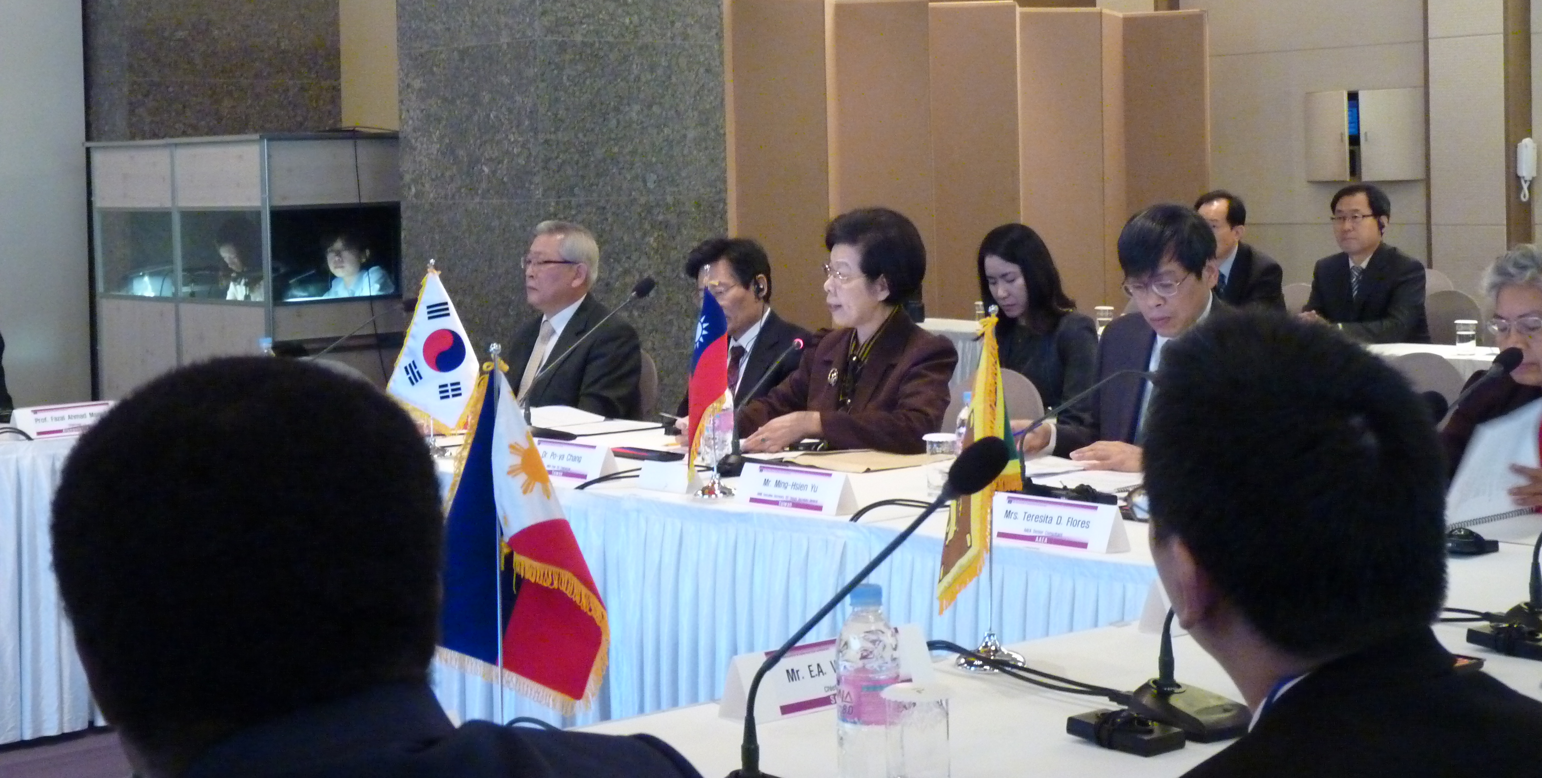
孟加拉選舉委員會委員Muhammed S. Hussain於臨時動議中，提案「將AAEA主席、副主席及執行委員任期縮減為2年」，惟依據AAEA章程規定，「AAEA章程之修訂，應於會員大會召開60日前送交各會員國知悉」。本次提出修改章程縮減AAEA各項任期一案，不合於AAEA章程之規定，經主席裁示，AAEA主席、副主席、執行委員之任期維持不變。
上開各案討論結束後，即進行AAEA主席、副主席及執行委員國之改選，選舉始於上午10時19分至11時03分結束。
選舉結果略述如次：
  - AAEA主席:韓國國家選舉委員會
  - AAEA副主席:印度選舉委員會
  - AAEA執行委員:中華民國中央選舉委員會
  - AAEA執行委員:哈薩克中央選舉委員會
  - AAEA執行委員:菲律賓選舉委員會
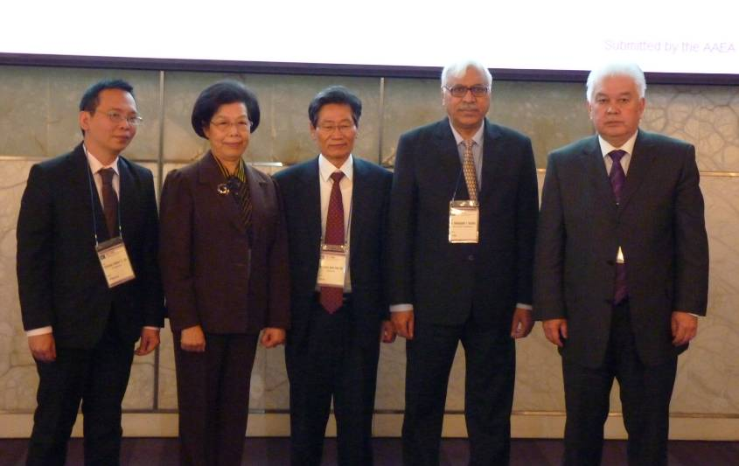

最後，先由新任AAEA金主席能煥致詞，並感謝各國支持，續由前任AAEA張主席博雅向各國過去之支持與協助，表示感謝之意。雙方互贈紀念品，並合照留念。

- 研商成立世界選舉官署協會事宜會議
「研商成立世界選舉官署事宜會議」於下午2時開始，韓國國家選舉委員會金主任委員能煥主持，並由該會秘書長就「世界選舉官署協會之成立計劃」進行簡報，並邀請各國及國際組織代表表示意見，本會主任委員亦獲邀提出建議。
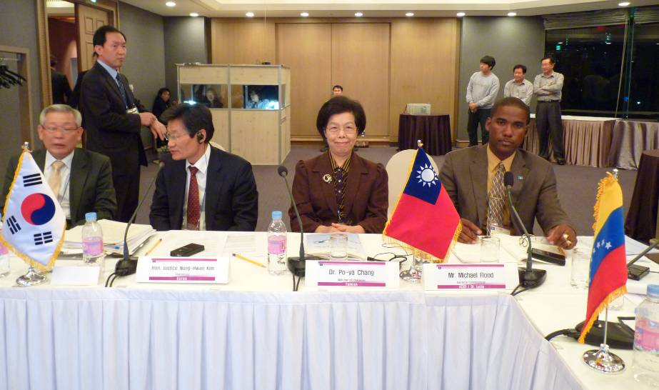
關於WEB之成立計畫，本會提出以下幾點建議：
- 對於WEB會員資格，除以個別國家名義加入外，區域性組織及個人是否能加入？另外，建議可考慮將會員予以區分，如：正式會員(Full Member)、榮譽會員(Honorary Member)及普通個人會員(Associate Member)等。
- 關於WEB之組織架構設計，本會敬表同意，惟WEB秘書處之設置，究應隨主席國輪替而更換，抑或選定地點常設，建議納入討論。
- 韓國國家選舉委員會於「未來計畫（Future Plan）」中所列之時程項目，例如：組成工作小組或組織籌設委員會、召開成立大會等，已經相當完備，惟其中第五項有關發表「民主制度之國際標準宣言」一節，建議俟該組織正式成立後，再進行規劃。
本次會議原定於會後簽署「首爾宣言」，惟各國代表意見紛歧，未獲得共識，經多次協商討論，最終以作成會議決議取代「首爾宣言」之簽署，決議內容，略述如次:
- 為加強全世界之民主選舉制度，於韓國首爾參加「2011年亞洲選舉官署協會(AAEA)會員大會」之各國選務機關、選舉相關區域或國際組織及多邊國際選舉機構於會中一致認同有必要成立工作小組，進行可行性研究，並建構與各該選舉機關組織之聯繫網絡，以推動世界選舉官署協會之成立。
- 組織之命名由工作小組規劃，組織名稱尚未正式產生前，暫以 Association of the World Election Bodies(世界選舉官署協會)定名，簡稱“A-WEB”。
- A-WEB之願景、角色、組織結構、時程及工作計畫，由前開工作小組研擬規劃。

七、心得與建議
- 積極參與成立世界選舉官署協會事宜
韓國於本次會員大會獲選為AAEA主席國，並積極推動成立世界選舉官署協會，韓國對於國際選務交流及擴大其國際影響力，十分積極，且甚具信心與企圖心。本會過去在積極推動AAEA會務，已獲各國認同，並為本會之國際參與建立基礎，今後仍需積極參與AAEA之活動，與韓國及其他國家之選舉官署建立密切聯繫與友誼，以助於我國參與韓國國家選舉委員會籌辦中之世界選舉官署協會事宜。

- 提升同仁英語能力及累積涉外事務經驗
韓國國家選舉委員會國際合作課編制有8人，置有課長1人，並實施3年業務輪調制度。本次辦理會員大會，會議司儀、翻譯及接待人力全由會內人員負責擔任，與本會外包會議公司辦理之模式而有不同。
關於人力支援部份，除該課內專責人員外，另從所屬機關徵調，大多數人過去曾服務於該課，韓國選委會亦藉此機會歷練會內同仁，培養涉外經驗。
在全球化浪潮的推波助瀾下，選務國際交流，已漸獲得各國選務機關重視，近年本會在臺召開國際會議規模及參加人數亦日漸成長，涉外及國際交流事務持續擴增，並成為未來發展之趨勢。
本會自1998年參與AAEA國際組織事務，並於2005年3月中旬至2010年10月間負責AAEA秘書處之工作，期間除負責籌辦AAEA會員大會或執行委員國會議外，並前往斯里蘭卡組團觀選及在臺北舉行1場國際學術研討會，本會人力編制強調精簡務實，雖無類似韓國等國選委會設置國際事務單位之安排，惟仍能透過同仁之通力合作，獲致豐碩之成果。
本會雖已累積不少國際事務經驗，惟本會負責辦理涉外之主要人力，僅有非正職人員之約聘人員一人，涉外人力之培養，亟須鼓勵本會同仁自我進修，強化外語能力，參與本會涉外事務，以增加同仁職涯涉外事務之歷練。

- 跨國合作舉辦國際會議成功案例
本會擔任AAEA秘書處之工作，負責籌辦AAEA會員大會，有關出席會員國之聯繫、會議議事程序安排及相關之執行細節，均必須預先全盤掌握。而本次開會地點選擇在韓國首爾舉行，韓國境內會議場地租借、各國與會人員接送及食宿安排，則由韓國選委會負責，籌辦期間，本會與韓國選委會聯繫管道暢通，對於會議各項細節包括會場橫幅、會議桌牌及識別證之製作設計、會場設備需求及座次安排、議程、會議細部流程、司儀開場、休息時間、團體合照及禮品交換時間等安排，均能於出發前與之協調確認，抵達後並就開會細節、會議場地及各項行程訊息逐一確認，隨時瞭解工作狀況。韓國選委會亦非常積極配合，周詳完整規劃，使得會議非常順利辦理完竣，可以說是再次跨國合作舉辦國際會議成功的經驗。
附錄 （2011 年亞洲選舉官署協會會員大會會議記錄）
MINUTES
2011 AAEA General Assembly

Date : 27th of October, 2011 (Thursday)
Time : 09:00 am -12:00 am
Venue :22nd Floor Ruby Hall, Seoul Plaza Hotel, Republic of Korea

AAEA Chairperson
THE ROC (Taiwan) | - Dr. Po-Ya Chang |  | Chairperson |  | Central  Election Commission of the ROC (Taiwan)
AAEA Vice Chairperson
The Republic of Korea | - Mr. Nung-Hwan Kim |  | Chairperson |  | National Election Commission of the Republic of Korea
AAEA Member of Executive Board
India | - Dr. Shahabuddin Y. Quraishi |  | Chief Election Commissioner |  | Election Commission of India
AAEA Member of Executive Board
Sri Lanka | - Mr. R.M.A.L. Rathnayaka |  | Senior Deputy Commissioner |  | Department of Elections of Sri Lanka
AAEA Executive Secretary
THE ROC (Taiwan) | - Mr. Ming-Hsien Yu |  | Deputy Secretary General |  | Central  Election Commission of the ROC (Taiwan)
AAEA Senior Consultant
 | - Mrs. Teresita D. Flores |  | AAEA Senior Consultant
AAEA Member States
Afghanistan | - Professor Fazel Ahmad MANWI |  | President |  | Independent Election Commission
Afghanistan | - Mr. Tabish Forugh |  | Chief of staff / spokesperson |  | Independent Election Commission
Bangladesh | - Mr. Muhammed S. Hussain |  | Election Commissioner |  | Election Commission of Bangladesh
Bangladesh | - Mrs. Monowara Khatun |  | Spouse |  | Election Commission of Bangladesh
Bangladesh | - Mr. Abul Kashem Mohammed Mazharul Islam |  | Upazila Election Officer |  | Election Commission of Bangladesh
Bhutan | - Mr. Dasho Kunazang Wangdi |  | Chief Election Commissioner |  | Election Commission of Bhutan
Bhutan | - Mr. Chogyal Dago Rigdzin |  | Election Commissioner |  | Election Commission of Bhutan
Cambodia | - Dr. Sin Chum Bo |  | Vice President |  | National Election Committee of Cambodia
Cambodia | - Dr. Sin Meng Sru |  | Advisor |  | National Election Committee of Cambodia
India | - Mr. Akshay K. Rout |  | Director General |  | Election Commission of India
Kazakhstan | - Mr. Kuandyk Turgankulov |  | Chairman |  | Central Election Commission of Kazakhstan
Kazakhstan | - Mr. Donat Baigarayev |  | Advisor to the Chairman |  | Central Election Commission of Kazakhstan
Kazakhstan | - Mr. Arbol Argynov |  | Head of International Relations Department |  | Central Election Commission of Kazakhstan
The Republic of Korea | - Mr. Jong-Woo Lee |  | Secretary-General |  | National Election Commission of the Republic of Korea
The Republic of Korea | - Mr. Sang-Boo Moon |  | Deputy Secretary General |  | National Election Commission of the Republic of Korea
The Republic of Korea | - Mr. Seong-Ryong Lee |  | Chief of Planning & Coordination |  | National Election Commission of the Republic of Korea
Mongolia | - Mr. Choinzom Sodnomtseren |  | Secretary-General |  | General Election Commission of Mongolia
Mongolia | - Mr. Sodnamdarja Khudertulga |  | Officer |  | General Election Commission of Mongolia
Nepal | - Dr. Ayodhee P. Yadav |  | Election Commissioner |  | Election Commission of Nepal
Nepal | - Mr. Matrika P. Shrestha |  | Senior Computer Officer |  | Election Commission of Nepal
Papua New Guinea | - Mr. John Ellee |  | Director for Election Operations |  | Papua New Guinea Election Commission
Papua New Guinea | - Mr. Sponsa Navi |  | Election Manager |  | Papua New Guinea Election Commission
Philippine | - Mr. Christian Robert S. Lim |  | Commissioner |  | Commission on Elections of Philippines
Sri Lanka | - Mr. E.A. Weerasena |  | Chief Accountant |  | Department of Elections of Sri Lanka
THE ROC (Taiwan) | - Ms. Mei-Li Kao |  | Director General |  | Central  Election Commission of the ROC (Taiwan)
AAEA Membership Applicant
Malaysia | - Mrs. Rokiah Hanum Ibrahim |  | State Election Director |  | Election Commission Malaysia
Malaysia | - Ms. Yusniati Ishak |  | Under Secretary |  | Election Commission Malaysia
Observers (EMBs)
Australia | - Mr. Peter Cadden Heerey |  | Chairperson |  | Australian Electoral Commission
Australia | - Mr. Paul Gordon Pirani |  | Chief Legal Officer |  | Australian Electoral Commission
Mexico | - Mr. Manuel Carrillo Poblano |  | Chief of Staff of the International Affairs Unit |  | Federal Electoral Institute
Thailand | - Mr. Aprichart Sukhagganond |  | Chairman |  | Office of the Election Commission of Thailand
Thailand | - Dr. Sodsri Satayathum |  | Commissioner |  | Office of the Election Commission of Thailand
Thailand | - Mr. Somchart Jasrichai |  | Deputy(acting)  Secretary-General |  | Office of the Election Commission of Thailand
Thailand | - Ms. Gatsuda Poosapan |  | Director |  | Office of the Election Commission of Thailand
Thailand | - Ms. Chintana Srinukoon |  | Director |  | Office of the Election Commission of Thailand
Thailand | - Mr. Sutee Kumkiam |  | Legal Officer |  | Office of the Election Commission of Thailand
Thailand | - Mr. Sarayoot Preechaphuet |  | Election Officer |  | Office of the Election Commission of Thailand
Observers (International Organizations)
Association of European Election Officials |  | - Mr. Zsolt Szolnoki |  | Secretary-General
Association of Caribbean Electoral Organizations (ACEO) |  | - Mr. Michael Flood |  | Electoral Commissioner of Saint Lucia
 |  | - Ms. Christin Senior |  | Public Education Officer Election Commission of Jamaica
International Institute for Democracy Electoral Assistance (IIDEA) |  | - Mr. Adhy Aman |  | Programme Officer Asia & the Pacific
International Foundation for Electoral Systems (IFES) |  | - Ms. Beverly H. Thakur |  | Chief of Party, IFES-Philippines
Call to Order
The Meeting of 2011 AAEA General Assembly was called to order by Dr. Po-ya Chang, Chairperson of the AAEA on 27 October 2011 at the Plaza Hotel in Seoul, Republic of Korea. Chairperson Chang promptly requested the AAEA Executive Secretary to announce the quorum and attendance of the meeting.
.

QUORUM AND ATTENDANCE

The AAEA has seventeen member states. Thirteen member States have joined the gathering. According to the Charter of the AAEA, the quorum for AAEA General Assembly shall be constituted by one third of the members shall constitute. The number of participating members has reached the quorum.

- RATIFICATION OF MEMBERSHIP STATUS FOR THE ELECTION COMMISSION OF MALAYSIA

On 12 November 2009, Mr. DATO’ NGAH SENIK, Secretary of the Election Commission of Malaysia (ECM) has expressed their expectation for joining the AAEA membership by sending the Secretariat an official statement.

The request, as per the AAEA Charter stipulations, was submitted to the 2009 Executive Broad Meeting and unanimously accepted by the Board. The Board further recommended AAEA members to endorse this decision through voting in the 2011 AAEA General Assembly.

Please ratify the AAEA membership status for the Election Commission of Malaysia.

Discussion

Mrs. Rokiah Hanum Ibrahim, Representative of the Election Commission of Malaysia (ECM), stated that the internal approval on the application for joining the AAEA membership has not yet been completed in Malaysia. Hence the ECM requested to postpone the ratification of its AAEA membership status.

Resolution

Ratification of membership status for the Election Commission of Malaysia is thereby postponed.

- SECRETARIAT REPORT
  - Financial Report

Resolution

The financial report of the AAEA is approved.

  - The holding of AAEA Executive Board Meetings

According to the AAEA Charter, the AAEA Executive Board Meeting shall be held annually. Since the General Assembly in 2008, the AAEA Executive Board Meetings have been set up alternatively by Executive Board Members and already been held in Taiwan (2009) and the Republic of Korea (2010).

The 2009 Executive Board Meeting was held by the Central Election Commission of the ROC (Taiwan) at Sheraton Taipei Hotel from 3rd to 6th December. Four (4) out of the five (5) executive board members had joined the meeting. The admission to AAEA membership for the Electoral Commission of Malaysia (ECM) was examined by the meeting while ECM was invited to make a presentation to introduce the commission.

The 2010 Executive Board Meeting was hosted by the Election Commission (NEC) of the Republic of Korea at Hotel Lotte Seoul from 26th through 29th October 2010. All five (5) of the executive board member election commissions had joined the meeting in Seoul. The meeting gratefully accepted the offer by the NEC of holding the 2011 AAEA General Assembly in Seoul.
Resolution

The report on holding of AAEA Executive Board Meetings is notified.

  - AAEA OBSERVATION MISSION ON 2010 SRI LANKA PRESIDENTIAL ELECTION

The Sixth Presidential Election of Sri Lanka was scheduled on 26 January 2010. His Excellency Mr. Dayananda Dissanayake, former Commissioner of Elections of Sri Lanka, had invited the AAEA to organize a team comprising of about 50 observers to monitor the presidential election in Sri Lanka.

The AAEA gladly accepted the offer and had fielded 41 observers who were drawn from the 14 member commissions to observe the election on 26 January in 22 electoral districts. Commissioner of Elections issued necessary instructions to all the Returning Officers for providing requisite security to the observers and facilitated them in the observation of the whole electoral process covering pre-poll arrangements, polling and counting of votes. On the last day of the programme, the AAEA mission submitted a report to Mr. Dissanayake, the Commissioner of Elections.

Resolution

The report on AAEA observation mission on 2010 Sri Lanka presidential election is notified.

  - 2010 AAEA INTERNATIONAL SEMINAR OF ABSENTEE VOTING SYSTEM

The AAEA had held an international seminar on Absentee Voting System at Taipei from 14th to 17th of December 2010. The association invited scholars, and experts from the IFES, Japan, and election authorities of AAEA Executive Board Members (the Republic of Korea, India, Indonesia, Sri Lank, and the ROC (Taiwan)) to join the seminar.

To enhance and expand the voting rights, this seminar was aiming at sharing electoral ideas and experiences by taking practical approaches on the topic of absentee voting system. Two scholars and experts from Japan and the IFES have joined the gathering and delivered their reports. Electoral professionals from the Ministry of Internal Affairs and Communications of Japan, the National Election Commission of the Republic of Korea, the Election Commission of India, the Election Commission of Indonesia, the Central Election Commission of ROC (Taiwan) and the International Foundation for Electoral Systems (IFES) , had made their reports on the electoral operation from a practical point of view.

Resolution

The report on holding of 2010 AAEA international seminar of absentee voting system is notified.

  - THE NEC’S INITIATIVE ON ESTABLISHING AN ASSOCIATION OF THE WORLD ELECTION BODIES

The National Election Commission (NEC) of the Republic of Korea has initiated the issue of establishing an association of the World Election Bodies, a discussion for the proposal has been scheduled in the afternoon and will be led by His Excellency Justice Nung-Hwan Kim, the Chairperson of the NEC of the Republic of Korea.

Resolution

The report on the NEC’S initiative on establishing an association of the world election bodies is notified.

- PARTICULAR ISSUES TO BE DISCUSSED AT THE MEETING

AAEA FLAG DESIGN

The current AAEA flag was designed by the Commission on Elections (COMELEC) of Philippine, former host Secretariat and appeared in the 2005 General Assembly for the first time. The electric blue was used as the flag background to represent the core election values of justice, fairness and openness. A shining sun of canary yellow symbolizes the spirit of democracy that shines the future bright by the only means of sustainable electoral systems. The adhered fourteen rays present the members of the association.

For the reason that the number of AAEA members has increased to seventeen and will most likely continue to increase in the future, the Secretariat has firstly proposed the issue for discussion at the 2008 AAEA General Assembly either considering a redesign to the flag or modification on the explanation to the design concept.

The 2008 meeting resolved that each interested party may submit their own redesign which shall be submitted to a vote along with the design of the original flag at the next AAEA General Assembly in 2011. Therefore, the Secretariat extended an invitation to members to propose re-designation in 2008. However, none of the members has submitted any proposal to the Secretariat.

The Secretariat on the request of the 2009 and 2010 AAEA Executive Board Meetings proposed a new design of the AAEA flag (shown on the left).

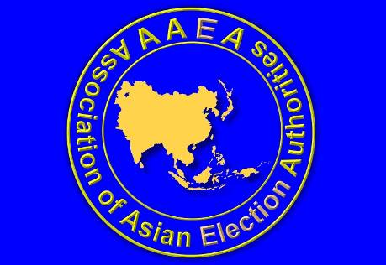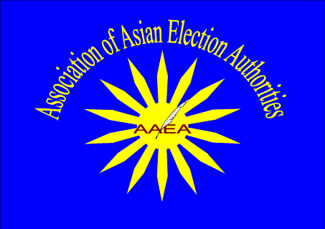

In this new design, the electric blue and canary yellow of the original flag remain unchanged. The map of Asia is embedded at the centre to substitute the sun which originally represented the number of AAEA members. The colour of orange yellow was added to apply on the letter “E”, “Election” and the Map of Asia.

Please decide if the newly designed AAEA flag is accepted or dismissed i.e. the flag of the AAEA remains unchanged.

Resolution

The flag of AAEA shall be newly designed by adopting the map of Asia to substitute the sun, which originally represented the number of AAEA members. In principle, four letters of “AAEA” ought to be clearly recognizable and the text of “Association of Asian Election Authorities” shall be easily readable.

- EXTEMPORE MOTION

SHORTENING THE TERM OF AAEA CHAIRPERSON, VICE CHAIRPERSON, AND EXECUTIVE BOARD MEMBERS TO TWO YEARS

Discussion

- Mr. Muhammed S. Hussain, Commissioner of Bangladesh proposed to shorten the term of AAEA Chairperson, Vice Chairperson, and Executive Board Members to two years.

- Mr. Dasho Kunazang Wangdi, Chairman of Election Commission of Bhutan seconded the opinion.

- Justice Nung-Hwan Kim, Chairperson of the National Election Commission of Korea, spoke that the proposal to shorten the term of chairmanship is rather abrupt and that it may not be appropriate to decide right away. He suggested the matter be decided at the next General Assembly after having sufficient discussion with the Executive Board Members and other members.

- Mr. Christian Robert S. Lim, Commissioner of the Commission on Elections of Philippines, pointed out that, under the Charter of the AAEA, “Amendments to the Charter must be communicated to the full membership at least 60 days before the General Assembly meeting”. Bring up the amendment of shortening the term now; it may not be in compliance with the AAEA Charter.

- Dr. Sin Chum Bo, Vice Chairperson of the National Election Committee of Cambodia seconded the opinion of Philippine.

- Mr. Choinzom Sodnomtseren, Secretary General of General Election Commission of Mongolia supported the current term.

Resolution

The term of AAEA Chairperson, Vice Chairperson, and Executive Board Members remains unchanged.

- ELECTIONS

The 2011 election for the different positions began at 10:19 a.m. and ended at 11:03 a.m. The nomination and result are as follows:

Chairperson
- Dr. Shahabuddin Y. Quraishi, Chief Electoral Commission of India, nominated the National Election Commission of the Republic of Korea to be the Chair of the AAEA.

- The assembly was unanimously given to accept the nomination and elected the National Election Commission of the Republic of Korea into the office of Chairperson.

Vice Chairperson
- Mr. Dasho Kunazang Wangdi, Chief Election Commissioner of the Election Commission of Bhutan, nominated the Election Commission of India to be the Vice Chair of AAEA.

- The assembly was unanimously given to accept the nomination and elected the Election Commission of India into the office of Vice Chairperson.

Three Executive Board Members
- Justice Nung-Hwan Kim, the newly elected Chairperson of AAEA and Chairperson of the National Election Commission of the Republic of Korea nominated the Central Election Commission of the ROC (Taiwan), the Central Election Commission of Kazakhstan and the Commission on Elections of the Philippines to be the other three AAEA Executive Board Members .

- The assembly was unanimously given to accept these nominations and elected the election management bodies of Taiwan, Kazakhstan, and Philippines into the office of Executive Board Members.

RESULTS
- AAEA CHAIR
The National Election Commission of the Republic of Korea

- AAEA VICE CHAIR
The Election Commission of India

- THREE AAEA EXECUTIVE BOARD MEMBERS
The Central Election Commission of the ROC (Taiwan)
The Central Election Commission of Kazakhstan
The Commission on Elections of the Philippines

- CLOSURE OF THE MEETING

